**6.2.4.2骨干教师专业提升**

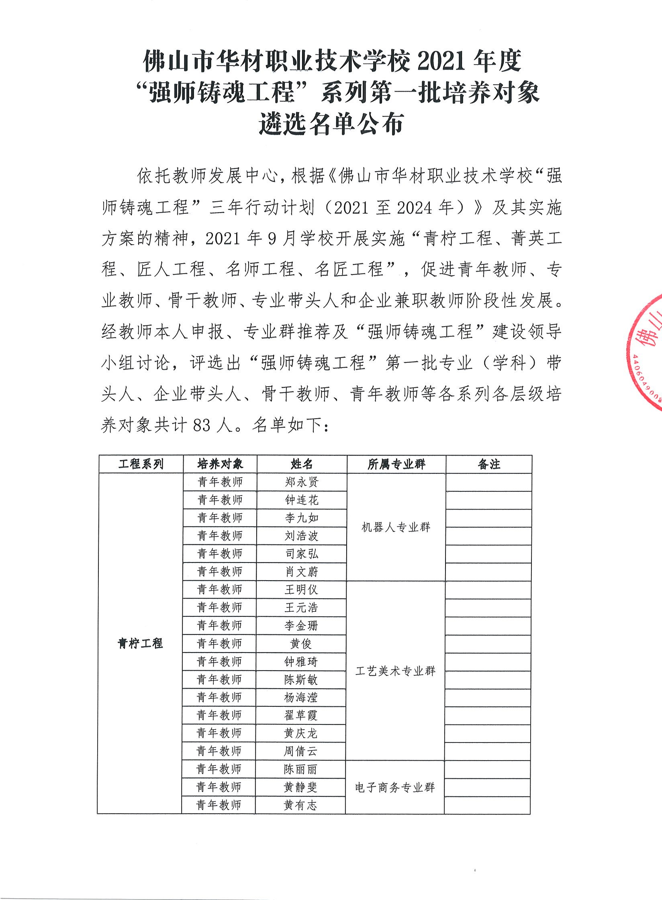**6.2.4.2.4　佛山市华材职业技术学校“强师铸魂工程”系列第一批培养对象遴选名单公布**

